BAB 3
STRUKTUR ORGANISASI DAN WEWENANG

- PENDAHULUAN
Sebuah kelompok untuk mencapai tujuan bersama dengan cara bergerak bersama untuk mencapai tujuan dalam wadah organisasi. Berdasarkan KBBI pengertian kata Struktur adalah cara sesuatu yang disusun atau dibangun dengan pola tertentu. James A. Stoner (1986) mengungkapkan organisasi adalah suatu pola hubungan-hubungan yang melalui mana orang-orang di bawah pengarahan manajer mengejar tujuan bersama. Organisasi menurut James D. Mooney (1939) adalah bentuk setiap perserikatan manusia untuk mencapai tujuan bersama. Chester I. Bernard (2004) menyatakan organisasi ialah suatu sistem aktivitas kerja sama yang dilakukan oleh dua orang atau lebih. Berdasarkan pengertian dari ahli-ahli tersebut organisasi adalah aktivitas kelompok kerja sama antar individu dengan individu lainnya untuk mencapai tujuan bersama.
Alasan pentingnya organisasi membentuk struktur organisasi agar bisa efektif dan efisien untuk pengelolaannya. Ahli manajemen Peter Drucker yang terkenal menyatakan bahwa organisasi adalah salah satu dari fungsi manajemen. Terintegrasi dan bersinergi dengan fungsi manajemen lainnya seperti perencanaan, penyelenggaraan (actuating), pengerahan (directing), dan pengendalian (controlling). Kesuksesan organisasi profit (Perusahaan/ Bisnis) dan organisasi nirlaba (Yayasan, Sekolah, LSM) tergantung struktur organisasinya.
Struktur organisasi merupakan sistem menjalankan misi untuk mendefinisikan level/hierarki tata kelola dan rantai komando dalam sebuah organisasi. Mulai menemukenali setiap pekerjaan (job), fungsi-fungsinya, tanggung jawab, hak dan kewenangan dalam organisasi. Suatu struktur organisasi berkembang untuk menetapkan bagaimana organisasi beroperasi untuk melaksanakan tujuannya.
Banyak desain dan bentuk struktur organisasi dengan kelebihan dan kekurangan yang berbeda dan hanya dapat berfungsi untuk perusahaan atau organisasi dalam situasi tertentu atau pada titik tertentu dalam siklus hidupnya. Desain struktur organisasi yang jelek bisa menimbulkan kebingungan peran wewenang, fungsi pengelolaan, koordinasi antar departemen/unit/divisi, berbagi gagasan, informasi, pengetahuan, dan pengambilan keputusan menjadi konflik, ketegangan, kerumitan, dan tidak tercapainya tujuan organisasi. Hakikat struktur organisasi adalah untuk menyelaraskan wewenang seluruh anggota organisasi untuk mencapai produktivitas, efektivitas, dan efisiensi yang tinggi.
- STRUKTUR ORGANISASI
Struktur organisasi ialah sebuah diagram yang mendeskripsikan rantai komando, rentang kendali dan pimpinan organisasi, relasi pekerjaan, tugas yang dibagi, pengarahan, tanggung jawab, kewenangan, berfungsi sebagai kerangka kerja, koordinasi dan pengelompokan secara formal. Struktur organisasi menunjukkan alir perintah yang mengindikasikan jabatan pekerjaan (job description) yang harus dipertanggung jawabkan setiap hierarki dan posisi masing-masing jenis pegawai.
Hierarki dalam struktur organisasi merupakan wadah untuk menjalankan, tanggung jawab, wewenang serta sistem pelaporan terhadap atasan dan akhirnya memberikan kestabilan dan kontinuitas yang memungkinkan organisasi tetap hidup meskipun orang datang dan pergi serta pengkoordinasian hubungan dengan lingkungan. Desain penyusunan struktur organisasi yang sesuai ciri organisasi dan manajemen bisa mendorong peningkatan efisiensi dan efektivitas kegiatan usaha. Struktur organisasi dirancang untuk menjaga organisasi tetap stabil, kontinyu, dan memperkuat nilai budaya organisasi untuk mencapai tujuan Bersama.
Banyak ahli manajemen dan organisasi mengungkapkan definisi tentang struktur organisasi. Penulis mengutip dari beberapa sumber, berikut pengertian struktur organisasi:

Tabel 3.1 Pengertian Struktur Organisasi

No. | Definisi | Nara sumber
1 | Pengorganisasian adalah proses mengusahakan hubungan-hubungan yang efektif antara orang-orang, sehingga mereka dapat bekerja sama secara efisien dan dengan demikian memperoleh kepuasan pribadi dalam melaksanakan tugas tertentu, dalam kondisi lingkungan tertentu guna mencapai tujuan tertentu. | Terry (1986)
2 | Struktur organisasi merupakan suatu kerangka yang menunjukkan seluruh kegiatan untuk pencapaian tujuan organisasi, hubungan antar fungsi, serta wewenang dan tanggung jawabnya. | S.Reksohadiprodjo,  dan T.H.Handoko  (1992:74)
3 | Struktur organisasi ialah pola formal mengelompokkan orang dan pekerjaan. | Gibson dkk.  (2002, 9)
4 | Struktur organisasi adalah rantai perintah yang digambarkan secara grafis dengan menggunakan bagan organisasi. | Robbin (2003),
5 | Struktur organisasi menetapkan bagaimana tugas pekerjaan dibagi, dikelompokkan dan dikoordinasi secara formal | Handoko  (2003:169)
6 | Struktur organisasi didefinisikan sebagai mekanisme-mekanisme formal dengan mana organisasi dikelola. | Hasibuan  (2004, 128)
7 | Struktur organisasi adalah suatu diagram yang menggambarkan tipe organisasi, perdepartemenan organisasi, kedudukan dan jenis wewenang pejabat, bidang dan hubungan pekerjaan, garis perintah dan tanggung jawab, rentang kendali dan sistem pimpinan organisasi. | Hasibuan  (2004, 128)
8 | Struktur organisasi menspesifikasikan pembagian kerja dan menunjukkan bagaimana fungsi atau aktivitas yang beraneka ragam yang dihubungkan sampai batas tertentu, juga menunjukkan tingkat spesialisasi aktivitas kerja | Siswanto (2005),
9 | Kerangka kerja formal organisasi yang dengan kerangka kerja itu tugas-tugas pekerjaan dibagi-bagi, dikelompokkan dan dikoordinasikan. | Robbins dan  Coulter (2007)
10 | Organization structure can be viewed as a framework that focuses on the diferentiation of positions, formulations of rules and procedures, and prescriptions of authority.  Structure refers to relatively stable relationships and processes of the organization (struktur organisasi dapat  dilihat sebagai kerangka kerja yang berfokus pada iferensiasi dari posisi, formulasi aturan dan prosedur, dan otoritas. Struktur mengacu pada hubungan yang relatif stabil dan proses organisasi). | Ivancevich, et al.,  (2014:473)
11 | An organizational structure defines how job tasks are ormally divided, grouped, and coordinated (struktur organisasi menjelaskan bagaimana tugas pekerjaan secara formal dibagi, dikelompokkan dan dikoordinasikan). | Robbins dan Judge  (2013:480)

Beberapa faktor yang menentukan desain struktur organisasi :
- Formulasi strategi organisasi untuk mencapai tujuan bersama.
- Perbedaan teknologi yang digunakan untuk memproduksi output akan menentukan perbedaan bentuk struktur organisasi.
- Kompetensi dan kerangka cara berpikir para anggota organisasi serta kebutuhan mereka pula dengan lingkungan sekitarnya perlu dipertimbangkan dalam penyusunan struktur perusahaan.
- Ukuran organisasi besar/sedang/kecil dan satuan kerjanya.

Aspek-aspek utama apabila ingin menyusun sebuah organisasi yang perlu diperhatikan secara seksama, agar dapat mencapai tujuan organisasi secara efektif. Pada gambar berikut menunjukkan 4 aspek utama.

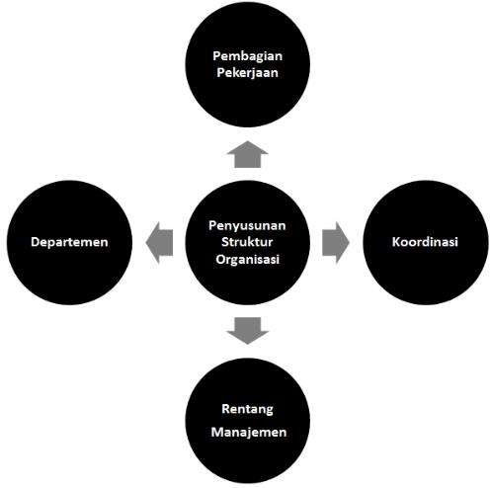

Gambar 3.1 Empat aspek utama penyusunan struktur organisasi

Robbins dan Coulter (2007) mengungkapkan, terdapat beberapa faktor yang mempengaruhi pembuatan struktur organisasi sebagai berikut:
- Pembagian pekerjaan (division of work)
Pembagian pekerjaan adalah tingkat dimana tugas dalam sebuah organisasi dibagi menjadi pekerjaan yang berbeda. Setiap orang tidak akan mampu melakukan seluruh aktivitas dalam tugas-tugas yang paling rumit, dan tidak seorang pun akan memiliki keterampilan yang diperlukan untuk melaksanakan berbagai tugas yang tercakup dalam suatu pekerjaan yang rumit. Melaksanakan suatu tugas yang memerlukan sejumlah langkah, perlu diadakan pemilahan bagian-bagian tugas dan membagi-bagikan kepada sejumlah orang, pembagian kerja yang dispesialisasikan seperti itu memungkinkan orang mempelajari keterampilan dan menjadi pakar dalam bidang pekerjaan tertentu.
- Departementalisasi
Departementalisasi adalah kegiatan pengelompokan pekerjaan dan para spesialis akibat pembagian kerja. Oleh karena itu departementalisasi adalah cara organisasi mengkoordinasikan kegiatan yang telah dibedakan secara horizontal. Departementalisasi merupakan dasar yang digunakan untuk mengelompokkan sejumlah pekerjaan menjadi satu kelompok Setiap organisasi terdiri dari beberapa departemen (divisi kerja). Banyaknya bagian suatu organisasi tergantung dari kebutuhan perusahaan bersangkutan. Asas departementalisasi adalah mengelompokkan kegiatan-kegiatan yang sama dan berkaitan erat ke dalam suatu unit kerja.
- Hierarki
Hierarki adalah garis wewenang yang tidak terputus yang membentang dari tingkatan atas organisasi hingga tingkatan paling bawah dan menjelaskan hubungan si pelapor kepada si penerima laporan. Pada hierarki terdapat pendelegasian dalam mengerjakan tugas. Pendelegasian dapat didefinisikan sebagai pemberian otoritas/kekuasaan formal dan tanggung jawab untuk melaksanakan kegiatan tertentu yakni para manajer mengalokasikan wewenang kepada orang-orang yang melapor kepadanya atau bawahannya. Pendelegasian wewenang oleh atasan kepada bawahan perlu agar suatu organisasi berfungsi secara rinci karena tidak ada atasan yang dapat mengawasi setiap tugas-tugas organisasi, terlebih apabila organisasi tersebut mempunyai aktivitas yang banyak dan kompleks.
- Koordinasi
Koordinasi adalah proses menyatukan aktivitas dari departemen yang terpisah untuk mencapai sasaran organisasi secara efektif. Koordinasi adalah proses pengintegrasian tujuan-tujuan dan kegiatan-kegiatan pada satuan-satuan yang terpisah (departemen atau bidang-bidang fungsional) suatu organisasi mencapai tujuan organisasi secara efisien. Terdapat dua jenis koordinasi, yaitu: 1. Koordinasi Horizontal. Koordinasi yang dilakukan antar departemen atau antar bagian yang mempunyai activity level of authority yang sama dalam mencapai tujuan perusahaan secara keseluruhan; dan 2. Koordinasi Vertikal. Merupakan tindakan atau kegiatan penyatuan, pengarahan, kesatuan kerja yang ada dibawah wewenang dan tanggung jawabnya.
- Rentang manajemen (span of control)
Rentang manajemen adalah jumlah karyawan yang dapat dikelola oleh seorang pimpinan secara efisien dan efektif. Rentang kendali sangat penting dalam organisasi karena rentang kendali menentukan jumlah tingkatan dan manajer yang dimiliki organisasi. Rentang yang terlalu lebar bisa mengakibatkan perhatian manajer tercerai-berai dan para bawahannya kurang mendapat bimbingan dan pengendalian. Rentang yang terlalu sempit bisa mengakibatkan kemampuan manajer tidak tercurah sepenuhnya. Rentang manajemen yang tidak sesuai bisa menghambat produktivitas, efisiensi, dan memperbesar biaya meskipun hasil penelitian mengenai hal ini tidak konsisten. Pedoman dalam memilih rentang yang sesuai mempertimbangkan faktor-faktor yang berkaitan dengan situasi, bawahan, dan manajer.
- Kesatuan perintah (unity of command)
Dalam setiap organisasi terdapat berbagai tingkat dan jenjang jabatan. Semua mereka berperan sebagai pimpinan sekelompok orang lain. Artinya, dalam kenyataan seseorang anggota organisasi mempunyai lebih dari seorang atasan, misalnya; dipimpin oleh seorang manajer yang menduduki jabatan pimpinan yang paling rendah dalam organisasi, seperti mandor, kepala seksi dan berbagai literatur lainnya. Pejabat pimpinan tingkat rendahan ini juga dipimpin oleh manajer yang memangku jabatan pimpinan yang lebih tinggi. Demikian seterusnya sampai pada tingkat jabatan manajerial puncak dalam organisasi.
Dalam operasionalisasinya, penerapan prinsip kesatuan perintah biasanya dilaksanakan berdasarkan pendekatan one step down. Artinya, seorang manajer memberikan perintah kepada orang-orang yang setingkat lebih rendah dari-padanya yang meneruskannya ke tingkat yang lebih bawah lagi apabila hal itu diperlukan. Dengan demikian dapat dicegah kesimpang siuran, bukan hanya dalam pemberian perintah, akan tetapi juga dalam hal pertanggungjawaban. Dampak positif dari penerapan prinsip ini terlihat tidak hanya dalam hal adanya kepastian perintah yang diterima oleh seseorang, akan tetapi juga berkaitan langsung dengan pembinaan perilaku para bawahan yang bersangkutan.
- KOMPONEN STRUKTUR ORGANISASI
Organisasi yang mempunyai struktur yang jelas tersebut dinamakan organisasi formal. Dalam organisasi formal setiap tugas, relasi tugas-tugas dan tanggung jawab masing-masing orang atau individu, secara resmi telah diatur oleh peraturan yang telah ditentukan. Hanya saja organisasi formal ini tidak selalu dapat memenuhi keperluan, hasrat, dan perasaan dari orang-orang yang bekerja dalam organisasi tersebut, sehingga mereka mencari saluran lain, yaitu saluran informal.
Ivancevich, et al., (2013:490) mengungkapkan tiga dimensi yang membentuk struktur organisasi, yaitu: a. Formalisasi (Formalization) mengacu pada sejauh mana aturan, prosedur, dan panduan lain untuk bertindak ditulis dan diberlakukan; b. Sentralisasi (Centralization) mengacu pada lokasi otoritas pengambilan keputusan dalam hierarki organisasi; dan Kompleksitas (Complexity) adalah membagi pekerjaan dan menciptakan departemen.

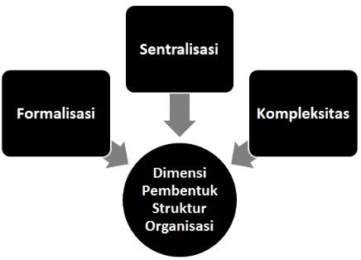

Gambar 3.2 Dimensi Pembentuk Struktur Organisasi

Komponen/elemen struktur organisasi dianalogikan seperti rangka tubuh dari organ manusia. Stoner dan Wengkell (1986) mengemukakan setidaknya ada 4 elemen untuk menganalisis struktur organisasi yaitu:

- Spesialisasi aktivitas (specialization of activities)
Spesialisasi aktivitas mengacu pada spesialisasi tugas-tugas individual dan kelompok kerja dalam organisasi (pembagian kerja) dan pengaturan tugas-tugas tersebut menjadi satuan-satuan unit kerja (departementasi). Dalam sebuah organisasi pembagian tugas pekerjaan merupakan keharusan mutlak, tanpa itu kemungkinan terjadinya tumpang tindih sangat besar. Pembagian pekerjaan/tugas pada akhirnya akan menghasilkan departemen-departemen terkecil dalam organisasi yang merupakan pondasi dasar yang digunakan untuk mengelompokkan sejumlah pekerjaan menjadi sebuah kelompok.
- Standarisasi aktivitas (standardization of activities)
Standarisasi kegiatan merupakan prosedur yang digunakan organisasi untuk menjamin preditabilitas aktivitasnya. Membakukan berarti menjadikan kegiatan pekerjaan seragam dan taat azas.
- Koordinasi aktivitas (coordination of activities)
Koordinasi aktivitas ialah proses mengintegrasikan seluruh aktivitas dan fungsi-fungsi sub organisasi dari berbagai bagian (departemen) dalam organisasi, untuk menciptakan keserasian gerak langkah unit-unit yang ada dalam pencapaian tujuan organisasi secara efektif dan efisien.
- Sentralisasi dan desentralisasi pengambilan keputusan (centralization and decentralization of decision making)
Sentralisasi dan desentralisasi pengambilan keputusan mengacu pada lokasi otoritas pengambilan keputusan. Dalam struktur organisasi yang di sentralisasi, keputusan diambil pada tingkat tinggi oleh manajer puncak, atau bahkan oleh seorang saja. Dalam struktur yang didesentralisasikan, gaya pengambilan keputusan dibagi diantara para bawahan pada hierarki manajemen menengah dan bawah.

- JENIS-JENIS STRUKTUR ORGANISASI
Stoner (1996), Hasibuan (2004), dan situs accurate mengungkapkan jenis-jenis struktur organisasi sebagai berikut:

- Struktur Organisasi Berbasiskan Lini/Garis/Komando
Struktur organisasi lini/garis/komando sebagai struktur organisasi tertua dan pertama kali digunakan di bidang militer. Struktur ini diciptakan oleh Henry Fayol, di samping itu bentuk organisasi garis merupakan bentuk organisasi yang paling sederhana. Ciri khasnya sebagai organisasi lini/garis/komando jika pucuk pimpinan dipandang sebagai sumber kekuasaan tunggal. Seluruh ketentuan, keputusan, dan kebijakan berada pada pucuk pimpinan.
Wewenang pucuk pimpinan didelegasikan kepada satuan-satuan unit di bawahnya berdasarkan garis komando. Pada bentuk struktur organisasi lini/komando dikenal adanya unsur pimpinan dan unsur pelaksana. Pimpinan yang dimaksud merupakan pucuk pimpinan tunggal di struktur organisasi. Pelaksana merupakan orang-orang atau unit yang terlibat langsung dalam pencapaian tujuan organisasi.

Kelebihan (Keunggulan) | Kekurangan (Kelemahan)
- Garis tanggung jawab dan wewenang yang langsung bersifat sederhana serta mudah untuk dimengerti.  - Disiplin dan pengawasan dipermudah karena jelasnya saluran perintah.  - Keputusan dapat dibuat lebih cepat.  - Jika digunakan secara tepat, dapat memiliki fleksibilitas terhadap perubahan keadaan. | - Kelompok pelaksana terkadang bingung untuk membedakan perintah dan bantuan nasihat.  - Solidaritas pegawai kurang, karena adanya pegawai yang tidak saling mengenal.  - Sering terjadi persaingan tidak sehat, karena masing-masing menganggap tugas yang dilaksanakannyalah yang penting.  - Pimpinan lini mengabaikan advis staf  - Apabila tugas dan tanggung jawab dalam berbagai kerja antara pelajat garis dan staf tidak tegas, maka akan menimbulkan kekacauan dalam  - menjalankan wewenang.  - Penggunaan staf ahli bisa menambah pembebanan biaya yang besar.  - Kemungkinan pimpinan staf melampaui kewenangan stafnya sehingga menimbulkan ketidaksenangan pegawai lini.  - Kemungkinan akan terdapat perbedaan interpretasi antara orang lini dan staf dalam kebijakan dan tugas-tugas yang diberikan sehingga menimbulkan permasalahan menjadi kompleks.

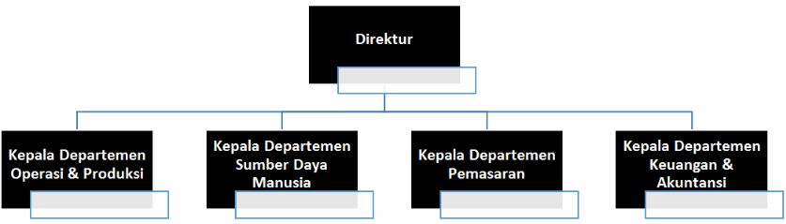

Gambar 3.3 Struktur Organisasi Berbasiskan Lini/Garis/Komando

- Struktur Organisasi Berbasiskan Fungsional
Organisasi fungsional merupakan suatu bentuk departementasi. Setiap orang terlibat dalam sebuah kegiatan fungsional, seperti kegiatan pemasaran atau keuangan, yang dikelompokkan ke dalam satu unit. Organisasi ini merupakan bentuk organisasi yang disusun berdasarkan fungsi yang telah dibuat sesuai dengan kepentingan organisasi. Organisasi fungsional memiliki beberapa ciri khusus antara lain wewenang dari pucuk pimpinan dilimpahkan kepada satuan-satuan organisasi yang ada di bawahnya, sehingga seorang bawahan dapat menerima perintah dari beberapa orang pimpinan, tidak menekankan hierarki struktural.
Struktur organisasi jenis ini menggabungkan semua orang yang terlibat dalam suatu aktivitas atau beberapa kegiatan terkait menjadi satu bagian. Sebagai contoh sebuah organisasi dibagi berdasarkan fungsi antara lain bagian-bagian penerimaan, produksi, akuntansi, keuangan, sumber daya manusia, pemasaran, penjualan, pengiriman, dan sistem informasi yang secara terpisah.

Kelebihan (Keunggulan) | Kekurangan (Kelemahan)
- Cocok bagi lingkungan stabil.  - Menunjang pengembangan keahlian.  - Memberi kesempatan bagi para spesialis. Spesialisasi keterampilan yang mendalam dan pengembangan  - Hanya memerlukan koordinasi minimal.  - Hanya memerlukan keperluan antar pribadi yang kecil.  - Penggunaan sumber daya yang efisien, skala ekonomis.  - Kemajuan karier dalam departemen fungsional  - Panduan dan pengendalian dari manajemen Puncak.  - Koordinasi yang luar biasa dalam fungsi-fungsi.  - Pemecahan masalah teknikal yang berkualitas. | - Pada organisasi yang besar, tanggapan lebih lambat diterima.  - Menyebabkan terjadinya kemacetan karena pelaksanaan tugas yang berurutan.  - Tidak merangsang inovasi, perspektif yang sempit.  - Dapat menimbulkan konflik mengenai prioritas produk.  - Tidak menunjang pengembangan manajer umum.  - Mengatur rasa tanggung jawab atas kelancaran kerja secara keseluruhan.  - Komunikasi lintas departemen fungsional yang buruk.  - Tanggapan lambat yang diberikan pada perubahan lingkungan, ketinggalan inovasi.  - Keputusan terkonsentrasi pada hierarki puncak, menciptakan penundaan.  - Tanggung jawab bagi masalah yang muncul sulit ditunjukkan secara tepat.  - Pandangan terbatas mengenai sasaran organisasi dari pada karyawan.  - Pelatihan manajemen umum yang terbatas bagi karyawan.

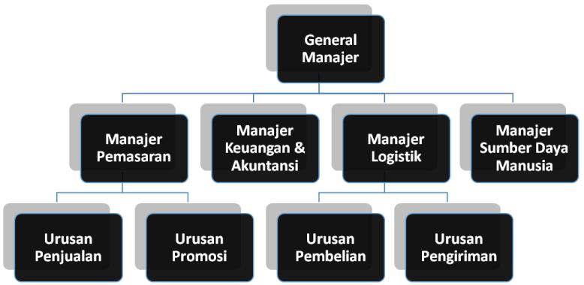

Gambar 3.4 Struktur Organisasi Berbasiskan Fungsional
- Struktur Organisasi Berbasiskan Lini dan Staf
Organisasi yang telah berkembang semakin luas, akan timbul berbagai kesulitan bagi seorang pimpinan dalam mengambil suatu keputusan (decision making), sehingga pimpinan tersebut merasa perlu untuk minta bantuan kepada orang lain yang dianggap mampu dan ahli. Oleh sebab itu, dibentuklah suatu staf penasihat yang merupakan kumpulan orang-orang yang ahli dalam bidang-bidang tertentu. Adapun tugas dari staf tersebut adalah membantu pimpinan dalam pengambilan keputusan.

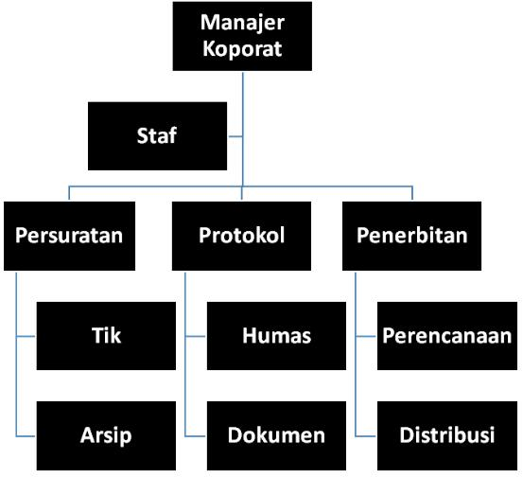

Gambar 3.5 Struktur Organisasi Berbasiskan Lini dan Staf

- Struktur Organisasi Berbasiskan Fungsional dan Lini
Sebuah bentuk organisasi dimana wewenang dari pimpinan tertinggi dilimpahkan kepada per-kepala unit (Kepala Bagian) untuk mengambil keputusan dalam bidang pekerjaan tertentu dan selanjutnya pimpinan tertinggi tadi masih melimpahkan wewenang kepada pejabat fungsional yang melaksanakan bidang pekerjaan operasional dan hasil tugasnya diserahkan kepada kepala unit terdahulu tanpa memandang eselon atau tingkatan.
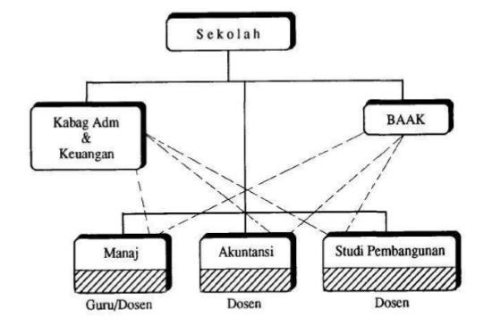

Gambar 3.6 Struktur Organisasi Berbasiskan Fungsional

- Struktur Organisasi Berbasiskan Lini, Staf dan Fungsional
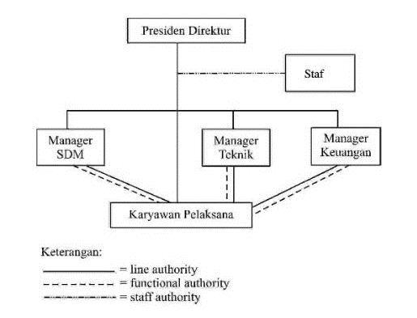
Bentuk organisasi gabungan ini pada dasarnya merupakan bentuk dari kombinasi struktur organisasi yang telah disebutkan sebelumnya, sehingga bentuk struktur organisasinya dapat berupa gabungan dari bentuk organisasi garis dan staf, garis dan fungsional, fungsional dan staf atau kombinasi dari ketiga bentuk organisasi tersebut. Sehingga bentuk struktur organisasi gabungan ini akan mempunyai kebaikan serta kelemahannya mengikuti kebaikan maupun kelemahan organisasi yang dibentuknya dalam rangka penggabungan tersebut.

Gambar 3.7 Struktur Organisasi Berbasiskan Lini, Staf dan Fungsional

- Struktur Organisasi Berbasiskan Komite
Struktur organisasi yang masing-masing anggota mempunyai wewenang yang sama dan pimpinannya kolektif. Organisasi komite (panitia) mengutamakan pimpinan, artinya dalam organisasi ini terdapat pimpinan kolektif presidium/plural executive dan komite ini bersifat manajerial. Komite dapat juga bersifat formal atau informal, komite-komite itu dapat dibentuk sebagai suatu bagian dari struktur organisasi formal, dengan tugas-tugas dan wewenang dibagikan secara khusus. Suatu organisasi dimana tugas kepemimpinan dan tugas tertentu lainnya dilaksanakan secara kolektif. Organisasi komite terdiri dari: a. Executive Committee (Pimpinan Komite), yaitu para anggotanya mempunyai wewenang lini; dan b. Staff Committee, yaitu orang-orang yang hanya mempunyai wewenang staf.

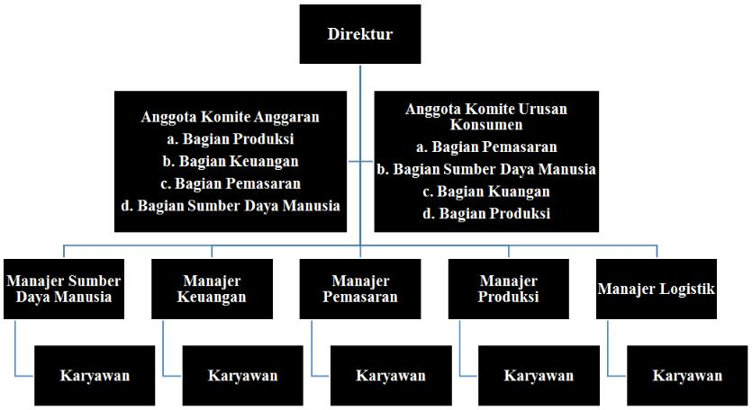

Gambar 3.8 Struktur Organisasi Berbasiskan Komite

- Struktur Organisasi Berbasiskan Produk atau Pasar
Struktur organisasi berbasiskan/berdasarkan produk adalah struktur organisasi yang mengumpulkan dalam satu unit kerja semua yang terlibat dalam produksi dan pemasaran dari sebuah produk atau kelompok produk yang terkait dan berhubungan dengan tipe pelanggan tertentu.

Kelebihan (Keunggulan) | Kekurangan (Kelemahan)
- Cocok untuk perubahan yang cepat.  - Memungkinkan adanya fisibilitas produk yang tinggi.  - Memungkinkan konsentrasi penuh terhadap tugas-tugas.  - Kejelasan tanggung jawab.  - Memungkinkan pemrosesan tugas-tugas ganda secara paralel.  - Memudahkan pelatihan manajer umum. | - Menyebabkan terjadinya pertikaian untuk alokasi sumber daya.  - Tidak mendukung koordinasi aktivitas antar berbagai divisi.  - Mendorong pengabaian prioritas jangka panjang.  - Memungkinkan menurunnya pendalaman kecakapan.  - Menimbulkan konflik antara tugas divisi dengan prioritas perusahaan.

- Struktur Organisasi Matriks
Struktur organisasi matriks terdapat dua jenis struktur yang berjalan secara serempak. Bagian fungsional tetap (permanen) memiliki wewenang atas pelaksanaan standard profesional unit mereka, sementara tim-tim proyek diciptakan sejauh dibutuhkan untuk menjalankan program-program khusus. Anggota tim diambil dari berbagai bagian fungsional dan melapor kepada manajer proyek, yang bertanggung jawab atas kerja tim. Rantai komando divisional dan fungsional diimplementasikan secara simulatan dan membebani satu sama lainnya dalam departemen yang sama. Terdapat dua rantai komando, dan beberapa karyawan memberikan laporan pada dua bos.

Kelebihan (Keunggulan) | Kekurangan (Kelemahan)
- Memberikan keluwesan kepada organisasi.  - Merangsang kerja sama dan disiplin.  - Melibatkan, memotivasi, dan menantang para pegawai.  - Mengembangkan keterampilan pegawai.  - Membebaskan pimpinan teras dan keharusannya menyusun rencana.  - Merangsang orang untuk mengidentifikasi diri dengan produk akhir.  - Memungkinkan para pakar dialihkan ke setiap bidang yang memerlukannya.  - Penggunaan sumber daya yang lebih efisien dibandingkan pada hierarki tunggal.  - Fleksibilitas dan adaptabilitas terhadap lingkungan yang terus berubah.  - Pengembangan keterampilan manajemen umum dan spesialis.  - Kerja sama interdisiplin, ketersediaan ahli untuk seluruh divisi.  - Pelebaran tugas-tugas bagi para karyawan. | - Risiko timbulnya perasaan anarki.  - Mendorong terjadinya persaingan kekuasaan.  - Dapat menimbulkan lebih banyak diskusi dari pada tindakan.  - Menuntut adanya keterampilan yang tinggi dalam hubungan antar perorangan.  - Penerapannya memerlukan biaya besar.  - Ada risiko beberapa tim proyek mengerjakan tugas yang sama.  - Merugikan moral jika pegawai harus dihukum kembali.  - Frustrasi dan kebingungan dari rantai komando ganda.  - Konflik tinggi antara dua sisi matriks.  - Banyak pertemuan, lebih banyak diskusi daripada tindakan.  - Membutuhkan pelatihan hubungan manusia.  - Dominasi kekuatan oleh salah satu sisi matriks

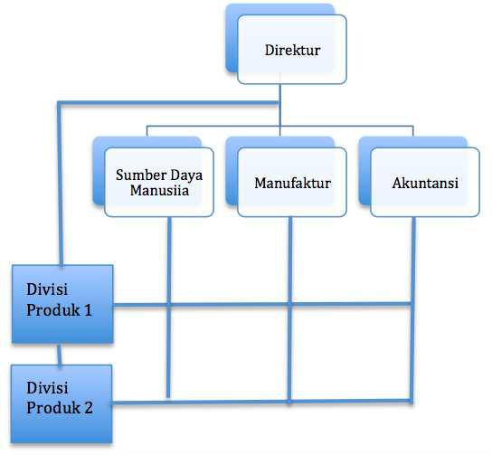

Gambar 3.9 Struktur Organisasi Berbasiskan Matriks

- Struktur Organisasi Divisional

Departemen dikelompokkan ke dalam divisi mandiri terpisah berdasarkan pada kesamaan produk, program, atau daerah geografis. Perbedaan keterampilan merupakan dasar departementalisasi, dan bukannya kesamaan keterampilan.

Kelebihan (Keunggulan) | Kekurangan (Kelemahan)
- Cepat tanggap, fleksibilitas pada lingkungan yang tidak stabil.  - Memperhatikan kebutuhan konsumen.  - Koordinasi yang luar biasa lintas departemen fungsional.  - Pembebanan tanggung jawab yang jelas bagi permasalahan produk.  - Penekanan terhadap keseluruhan produk dan tujuan divisional.  - Pengembangan keterampilan manajemen umum. | - Duplikasi sumber daya lintas divisi  - Kurang pendalaman teknis dan spesialisasi dalam divisi-divisi  - Koordinasi yang buruk lintas divisi  - Kurangnya kendali sumber daya manajemen puncak  - Kompetensi untuk sumber daya perusahaan.
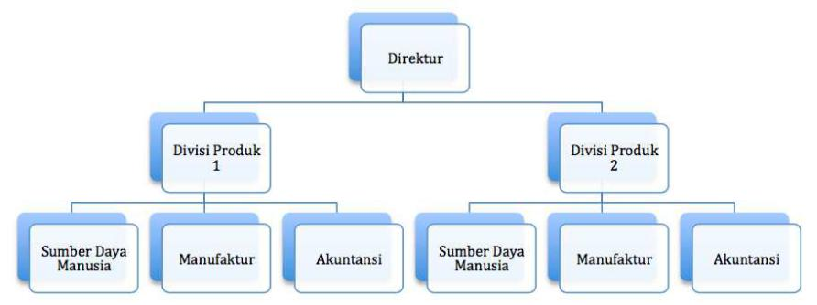

Gambar 3.10 Struktur Organisasi Berbasiskan Divisional

- Struktur Organisasi Jaringan
Organisasi menjadi suatu pusat yang kecil, terhubung secara elektronis dengan organisasi lainnya yang melakukan fungsi-fungsi vital. Departemen bersifat independen dan melayani kontrak dengan sentral untuk mendapatkan keuntungan.
Struktur jaringan sering kali dibuat ketika satu perusahaan bekerja dengan perusahaan lain untuk berbagi sumber daya atau jika perusahaan memiliki banyak lokasi dengan fungsi dan kepemimpinan yang berbeda. Struktur ini untuk menjelaskan alur kerja perusahaan Anda jika banyak staf atau layanan Anda dialihdayakan ke freelancer atau beberapa bisnis lainnya. Strukturnya terlihat hampir sama dengan Struktur Organisasi Divisi. Namun, alih-alih kantor, itu mungkin mencantumkan layanan yang dialihdayakan atau lokasi satelit di luar kantor.

Jika perusahaan tidak melakukan semuanya di bawah satu atap, ini adalah cara yang bagus untuk menunjukkan kepada karyawan atau pemangku kepentingan bagaimana proses outsourcing bekerja di luar lokasi.

Kelebihan (Keunggulan) | Kekurangan (Kelemahan)
- Daya saing global  - Fleksibilitas tenaga kerja / tantangan  - Mengurangi biaya administratif. | - Tidak ada pengendalian langsung  - Dapat kehilangan bagian organisasi  - Lemahnya kesetiaan karyawan  - Bentuk bagan dapat bervariasi berdasarkan berapa banyak perusahaan atau lokasi tempat bekerja. Jika tidak dibuat sederhana dan jelas, mungkin ada banyak kebingungan jika banyak kantor atau freelancer melakukan hal serupa.  - Jika melakukan outsourcing atau memiliki beberapa lokasi kantor, pastikan bagan organisasi dengan jelas menyatakan di mana setiap peran dan fungsi pekerjaan tertentu berada sehingga seseorang dapat dengan mudah memahami proses dasar perusahaan.

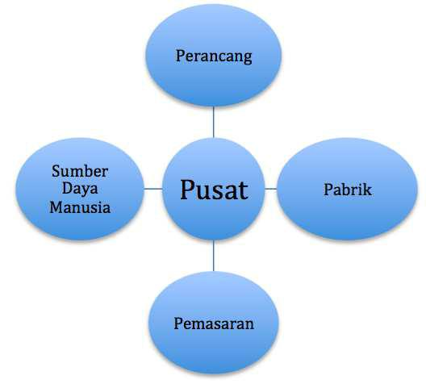

Gambar 3.11 Struktur Organisasi Jaringan

- Struktur Organisasi Tim
Organisasi membentuk serangkaian tim untuk menyelesaikan tugas-tugas khusus dan untuk mengkoordinasikan departemen-departemen utama.

Kelebihan (Keunggulan) | Kekurangan (Kelemahan)
- Punya beberapa keunggulan struktur fungsional  - Mengurangi hambatan antar departemen, meningkatkan kompromi  - Mengurangi waktu untuk merespon, keputusan lebih cepat diambil  - Moril yang lebih baik, antusiasme dari keterlibatan karyawan  - Mengurangi biaya overhead administrasi rutin | - Kesetiaan ganda dan konflik  - Waktu dan sumber daya lebih banyak untuk pertemuan  - Desentralisasi tidak terencana.
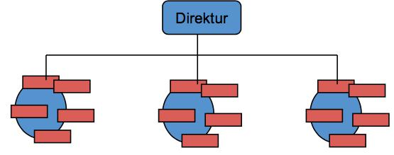

Gambar 3.12 Struktur Organisasi Tim

- Struktur Organisasi Datar
Sementara struktur yang lebih tradisional mungkin terlihat lebih seperti piramida dengan beberapa tingkatan supervisor, manajer dan direktur antara staf dan kepemimpinan, struktur datar membatasi tingkat manajemen sehingga semua staf hanya berjarak beberapa langkah dari kepemimpinan.
Mungkin juga tidak selalu berbentuk atau piramida, atau bentuk apa pun dalam hal ini. Seperti yang kami sebutkan sebelumnya, Ini juga merupakan bentuk dari “Struktur Organik” yang kami catat di atas.

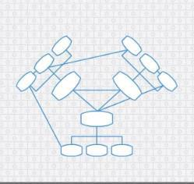

Gambar 3.13 Struktur Organisasi Datar
Sumber: https://accurate.id/marketing-manajemen/struktur-organisasi/

Struktur ini mungkin salah satu yang paling detail, karyawan juga dianggap dapat menjadi lebih produktif di lingkungan di mana tekanan terkait hierarki lebih sedikit. Struktur ini mungkin juga membuat staf merasa bahwa manajer yang mereka miliki lebih mirip atau anggota tim daripada mengintimidasi atasan.
Jika ada saat ketika tim dalam organisasi datar tidak setuju pada sesuatu, seperti proyek, mungkin sulit untuk menyesuaikan diri dan kembali ke jalur tanpa keputusan eksekutif dari pemimpin atau manajer. Karena betapa rumitnya desain struktur, mungkin sulit untuk menentukan manajer mana yang harus dituju karyawan jika mereka memerlukan persetujuan atau keputusan eksekutif untuk sesuatu.
Apabila memilih organisasi yang datar, maka harus memiliki tingkat manajemen atau jalur yang ditandai dengan jelas yang dapat dirujuk oleh pemberi kerja saat mereka mengalami skenario ini.

- Struktur Organisasi Divisi Berbasiskan Produk
Struktur organisasi divisi terdiri dari beberapa struktur fungsional yang lebih kecil (yaitu setiap divisi dalam struktur divisi dapat memiliki tim pemasarannya sendiri, tim penjualannya sendiri, dan seterusnya). Dalam hal ini - struktur divisi berbasis produk - setiap divisi dalam organisasi didedikasikan untuk lini produk tertentu.

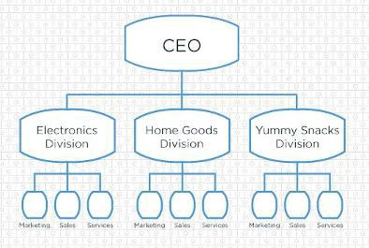

Gambar 3.14 Struktur Organisasi Berbasiskan Produk
Sumber: https://accurate.id/marketing-manajemen/struktur-organisasi/

Jenis struktur ini ideal untuk organisasi dengan banyak produk dan dapat membantu mempersingkat siklus pengembangan produk. Hal ini memungkinkan bisnis kecil masuk ke pasar dengan penawaran baru dengan cepat. Mungkin sulit untuk menskalakan struktur divisi berbasis produk, dan organisasi dapat berakhir dengan sumber daya duplikat karena divisi yang berbeda berusaha untuk mengembangkan penawaran baru.

- Struktur Organisasi Berbasiskan Divisi Pasar
Variasi lain dari struktur organisasi divisi adalah struktur berbasis pasar, di mana divisi dari suatu organisasi didasarkan pada pasar, industri, atau jenis pelanggan.
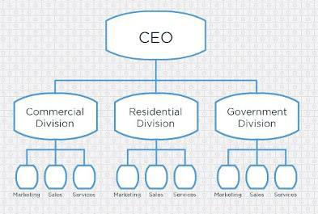

Gambar 3.15 Struktur Organisasi Berbasiskan Divisi Pasar

Sumber: https://accurate.id/marketing-manajemen/struktur-organisasi/

Struktur berbasis pasar ideal untuk bisnis yang memiliki produk atau layanan yang unik untuk segmen pasar tertentu, dan sangat efektif jika bisnis tersebut memiliki pengetahuan lanjutan tentang segmen tersebut. Struktur ini juga membuat bisnis selalu sadar akan perubahan permintaan di antara segmen audiens yang berbeda. Terlalu banyak otonomi dalam setiap tim berbasis pasar dapat menyebabkan perpecahan yang mengembangkan sistem yang tidak kompatibel satu sama lain. Divisi mungkin juga berakhir secara tidak sengaja menduplikasi aktivitas yang sudah ditangani oleh divisi lain.

- Struktur Organisasi Berbasiskan Divisi Geografis
Struktur divisi geografis menetapkan pembagiannya berdasarkan – Anda dapat menebaknya – geografi. Lebih khusus lagi, pembagian struktur geografis dapat mencakup wilayah, wilayah, atau distrik.

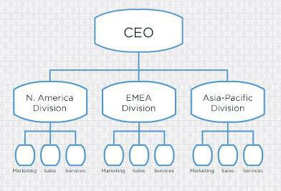

Gambar 3.16 Struktur Organisasi Berbasiskan Divisi Geografis
Sumber: https://accurate.id/marketing-manajemen/struktur-organisasi/
Jenis struktur ini paling cocok untuk bisnis yang perlu dekat dengan sumber pasokan dan / atau pelanggan (misalnya untuk pengiriman atau untuk dukungan di tempat). Ini juga menyatukan berbagai bentuk keahlian bisnis, memungkinkan setiap divisi geografis untuk membuat keputusan dari sudut pandang yang lebih beragam.
Kelemahan utama dari struktur organisasi geografis: Pengambilan keputusan dapat dengan mudah menjadi terdesentralisasi, karena pembagian geografis (yang dapat berjarak ratusan, bahkan ribuan mil jauhnya dari kantor pusat perusahaan) sering kali memiliki otonomi yang besar.

- Struktur Organisasi Berbasiskan Proses
Struktur berbasis proses dirancang di sekitar aliran ujung ke ujung dari proses yang berbeda, seperti “Riset & Pengembangan,” “Akuisisi Pelanggan,” dan “Pemenuhan Pesanan”. Tidak seperti struktur yang berfungsi secara ketat, struktur berbasis proses tidak hanya mempertimbangkan aktivitas yang dilakukan karyawan, tetapi juga bagaimana aktivitas yang berbeda tersebut berinteraksi satu sama lain.
Untuk sepenuhnya memahami diagram di bawah ini, perlu melihatnya dari kiri ke kanan: Proses akuisisi pelanggan tidak dapat dimulai hingga memiliki produk yang dikembangkan sepenuhnya untuk dijual. Dengan cara yang sama, proses pemenuhan pesanan tidak dapat dimulai sampai pelanggan telah diperoleh dan ada pesanan produk yang harus diisi.
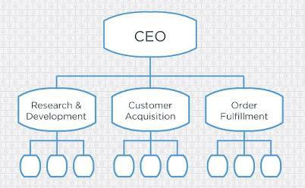

Gambar 3.17 Struktur Organisasi Berbasiskan Proses
Sumber: https://accurate.id/marketing-manajemen/struktur-organisasi/

Struktur berbasis proses sangat ideal untuk meningkatkan kecepatan dan efisiensi bisnis, dan paling cocok untuk mereka yang berada di industri yang berubah dengan cepat, karena mudah beradaptasi. Kekurangannya mirip dengan beberapa struktur lain dalam daftar ini, struktur berbasis proses dapat membangun penghalang antara kelompok proses yang berbeda. Hal ini menyebabkan masalah dalam berkomunikasi dan menyerahkan pekerjaan kepada tim dan karyawan lain.

- Struktur Organisasi Berbasiskan Melingkar
Meskipun mungkin tampak berbeda secara drastis dari struktur organisasi lain yang disorot di bagian ini, struktur melingkar masih bergantung pada hierarki, dengan karyawan tingkat tinggi menempati lingkaran dalam lingkaran dan karyawan tingkat bawah menempati lingkaran luar.
Meskipun demikian, para pemimpin atau eksekutif dalam organisasi melingkar tidak dipandang duduk di atas organisasi, mengirimkan arahan ke bawah rantai komando. Sebaliknya, mereka berada di pusat organisasi, menyebarkan visi mereka ke luar.

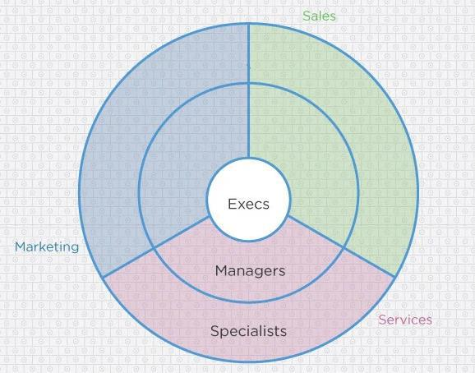

Gambar 3.18 Struktur Organisasi Berbasiskan Melingkar
Sumber: https://accurate.id/marketing-manajemen/struktur-organisasi/

Perspektif ideologis, struktur melingkar dimaksudkan untuk mendorong komunikasi dan arus informasi bebas antara berbagai bagian organisasi. Sedangkan struktur tradisional menunjukkan departemen atau divisi yang berbeda sebagai individu, cabang semi-otonom, struktur melingkar menggambarkan semua divisi sebagai bagian dari keseluruhan yang sama. Dari perspektif praktis, struktur melingkar dapat membingungkan, terutama bagi karyawan baru. Tidak seperti struktur atas-bawah yang lebih tradisional, struktur melingkar dapat menyulitkan karyawan untuk mengetahui kepada siapa mereka melapor dan bagaimana mereka dimaksudkan untuk menyesuaikan diri dengan organisasi.

- WEWENANG

Banyak sekali orang-orang yang saling berebut kekuasaan dan mendambakan wewenang yang tinggi untuk memudahkan mendapatkan penghormatan, harta kekayaan, dengan cara yang mudah dan cepat. Masih ada di organisasi laba (misal bisnis/perusahaan) maupun nirlaba (misal pemerintahan/yayasan) yang mendapat kekuasaan dan wewenang seringkali disalah gunakan oleh orang-orang yang mendapat amanah wewenang itu sendiri. Penggunaan wewenang seharusnya berlaku bijaksana, sebab merupakan faktor yang sangat penting bagi efektivitas dan efisiensi serta produktivitas organisasi.

Tabel 3.2 Perbedaan Kekuasaan, Kewenangan, dan Legitimasi

Kewenangan (Authority) | Kekuasaan (Power) | Keabsahan (Legitimate)
- Berhubungan dengan posisi atau peran sosial seseorang.  - Hak moral untuk membuat dan melaksanakan keputusan politik (top-down).  - Wewenang sebagai representasi hubungan yang sah dan yang tidak tunduk pada perintah orang yang berwenang dapat dikenai sanksi tertentu. | - Berhubungan dengan kepribadian individu  - Penggunaan sumber-sumber kekuasaan untuk mempengaruhi pembuat dan pelaksana kebijakan politik.  - Tidak selalu mempunyai kewenangan.  - Mempunyai Keabsahan (Legitimate Power).  - Tidak selalu mempunyai keabsahan. | - Berhubungan dengan kepercayaan terhadap individu sesuai nilai-nilai dan norma-norma berlaku.  - Pengakuan dan penerimaan kepada pemimpin (bersifat bottom-up).
Wewenang sebagai suatu representasi hak moral mengarahkan manajemen yang berfungsi sebagai penggerak dari pada kegiatan-kegiatan. Wewenang dapat di analogikan seperti system syaraf dalam tubuh manusia. Tanpa otak dan syaraf, tubuh manusia tidak dapat berfungsi melakukan sesuatu. Begitupula sebuah organisasi tidak memiliki system wewenang, maka tidak dapat berfungsi. Wewenang yang bersifat informal, untuk mendapatkan kerja sama yang baik dengan bawahan. Disamping itu wewenang juga tergantung pada kemampuan ilmu pengetahuan, pengalaman dan kepemimpinan. Wewenang berfungsi untuk menjalankan kegiatan yang ada dalam organisasi. Wewenang dapat diartikan sebagai hak untuk memerintah orang lain untuk melakukan atau tidak melakukan sesuatu agar tujuan dapat tercapai. Pengorganisasian merupakan proses penyusunan struktur organisasi yang sesuai dengan tujuan organisasi, sumber daya-sumber daya yang dimilikinya dan lingkungan yang melingkupinya.
Hani T. Handoko (1989) berpendapat dua pandangan yang saling berlawanan mengenai sumber wewenang: a. Pandangan klasik (teori formal): wewenang adalah dianugerahkan; wewenang ada karena seseorang diberikan atau dilimpahkan hal tersebut. Pandangan menganggap bahwa wewenang berasal dari tingkat masyarakat yang sangat tinggi dan kemudian secara hukum diturunkan dari tingkat ketingkat; dan b. Acceptance theory of authority (teori penerimaan): berpendapat bahwa wewenang seseorang timbul hanya bila hal itu diterima oleh kelompok atau individu kepada siapa wewenang tersebut dijalankan dan ini tidak tergantung pada penerima.
Ditinjau dari sumbernya wewenang dibedakan menjadi dua yaitu a. Wewenang personal yaitu bersumber pada nilai, norma, pengalaman, kecerdasan, dan kompetensi, dan kesanggupan memimpin; dan b. Wewenang ofisial sebagai wewenang resmi yang diperoleh dari kewenangan yang berada di level di atasnya.
Pada sebuah organisasi terdapat jenis-jenis wewenang yakni wewenang lini, staf dan fungsional

- Wewenang lini ialah wewenang dimana atasan melakukannya atas bawahannya langsung. Yaitu atasan langsung memberi wewenang kepada bawahannya, wujudnya dalam wewenang perintah dan tercermin sebagai rantai perintah yang diturunkan ke bawahan melalui tingkatan organisasi.
- Wewenang staf ialah hak yang dipunyai oleh satuan-satuan staf atau para spesialis untuk menyarankan, memberi rekomendasi, atau konsultasi kepada personalia ini. Kualifikasi yang harus dipenuhi oleh orang yang duduk sebagai taf yaitu dengan menganalisa melalui metode kuisioner, metode observasi, metode wawancara atau dengan menggabungkan ketiganya. Kualifikasi utama yaitu memiliki keahlian pada bidangnya dan punya loyalitas yang tinggi. Konsekuensi organisasi yang menggunakan staf yaitu menambah biaya administrasi struktur organisasi menjadi komplek dan kekuasaan, tanggung jawab serta akuntabilitas. yaitu memiliki keahlian pada bidangnya dan punya loyalitas yang tinggi. Wewenang staf Yaitu hak para staf atau spesialis untuk menyarankan, memberi rekomendasi konsultasi pada personalia yang tinggi. Hal yang perlu diperintahkan dalam mendelegasikan suatu kegiatan kepada orang yang ditunjuk yaitu: a. Menetapkan dan memberikan tujuan serta kegiatan yang akan dilakukan; b. Melimpahkan sebagian wewenangnya kepada orang yang di tunjuk; c. Orang yang ditunjuk mempunyai kewajiban dan tanggung jawab yang harus dilaksanakan agar tercapainya tujuan; dan d. Menerima hasil pertanggung jawaban bawahan atas kegiatan yang dilimpahkan.
- Wewenang staf fungsional ialah hubungan terkuat yang dapat dimiliki staf dengan satuan-satuan lini.
Kewenangan diperoleh oleh seseorang melalui 2 cara yaitu dengan atribusi atau dengan pelimpahan wewenang.
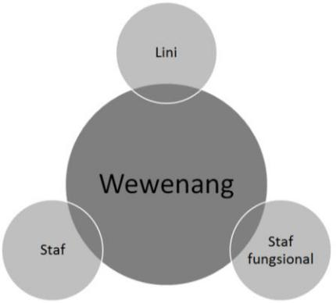

Gambar 3.19 Jenis-Jenis Wewenang

- Atribusi ialah wewenang yang melekat pada suatu jabatan. Dalam tinjauan hukum tata Negara, atribusi ini ditunjukkan dalam wewenang yang dimiliki oleh organ pemerintah dalam menjalankan pemerintahannya berdasarkan kewenangan yang dibentuk oleh pembuat undang-undang. Atribusi ini menunjuk pada kewenangan asli atas dasar konstitusi (UUD) atau peraturan perundang-undangan.
- Pelimpahan wewenang ialah penyerahan sebagian dari wewenang pejabat atasan kepada bawahan tersebut membantu dalam melaksanakan tugas-tugas kewajibannya untuk bertindak sendiri. Pelimpahan wewenang ini dimaksudkan untuk menunjang kelancaran tugas dan ketertiban alur komunikasi yang bertanggung jawab, dan sepanjang tidak ditentukan secara khusus oleh peraturan perundang-undangan yang berlaku.

- RANGKUMAN MATERI
Beberapa definisi menurut para ahli tersebut maka jelaslah bahwa struktur organisasi merupakan deskripsi bagaimana organisasi membagi tugas dan pekerjaannya dalam rangka mencapai tujuan serta mengatur siapa yang mengerjakan tugas dan pekerjaan, selain itu dalam struktur organisasi menggambarkan kedudukan dan jenis wewenang pejabat dan juga hubungan secara internal maupun eksternal.
Setiap organisasi memiliki ciri yang berbeda dan tidak ada struktur organisasi yang sempurna, tetapi salah satu jenis struktur organisasi di atas mungkin ada yang terbaik. Penerapan struktur organisasi yang cocok dengan kewenangan yang diberikan pada setiap level manajemen menentukan kesuksesan pencapaian tujuan organisasi.

